Министерство науки и высшего образования Российской Федерации

Федеральное государственное бюджетное образовательное учреждение

высшего образования

«Вятский государственный университет»

Колледж ВятГУ

**ОТЧЕТ**

**ПО ДОМАШНЕЙ КОНТРОЛЬНОЙ РАБОТЫ №3**

**«ИЗУЧЕНИЕ БАЗОВЫХ ПРИНЦИПОВ ОРГАНИЗАЦИИ ПРОЦЕДУР И ФУНКЦИЙ»**

**ПО ДИСЦИПЛИНЕ «ОСНОВЫ АЛГОРИТМИЗАЦИИ И ПРОГРАММИРОВАНИЯ»**

Выполнил: студент учебной группы

ИСПк-204-52-00

Чувашев Даниил Алексеевич

Преподаватель:

Сергеева Елизавета Григорьевна

Киров

2022

В отчете должны отображаться:

1. Цель домашней контрольной работы:

Освоить синтаксис построения процедур и функций, изучить способы передачи данных в подпрограммы, получить навыки организации минимального пользовательского интерфейса.

1. Формулировка задания (с вариантом)

Вариант: №16

1. Реализовать программу вычисления площади фигуры, ограниченной кривой 1*x^3+(1)*x^2+(4)*x+(6) и осью ОХ ( в положительной части по оси ОY).
2. Вычисление определенного интеграла должно выполняться численно, с применением метода средних прямоугольников.
3. Пределы интегрирования вводятся пользователем.
4. Взаимодействие с пользователем должно осуществляться посредством case-меню.
5. Требуется реализовать возможность оценки погрешности полученного результата.
6. Необходимо использовать процедуры и функции тем, где это целесообразно.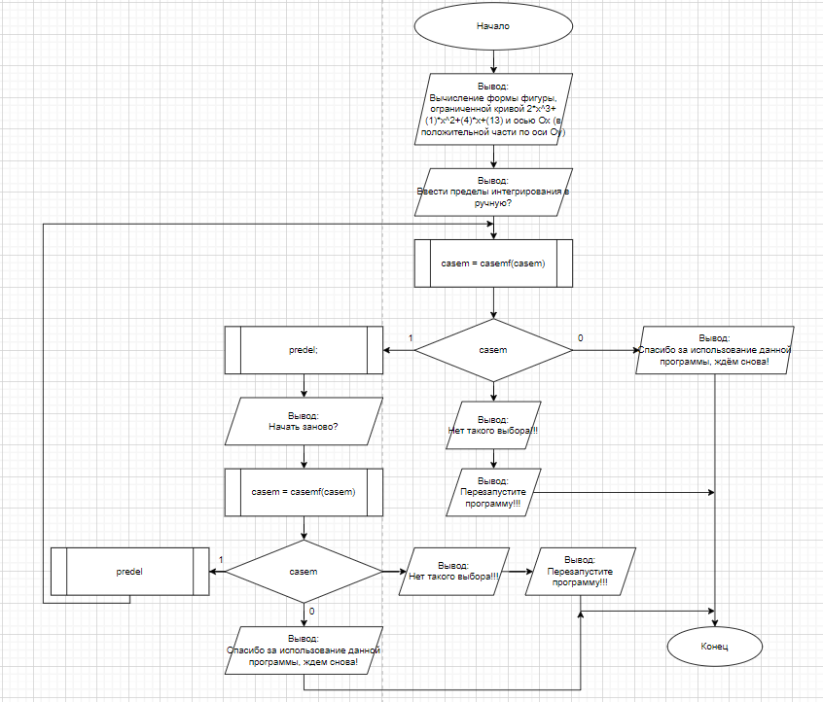

665

Рисунок 1 – Схема алгоритма задания (1/6)

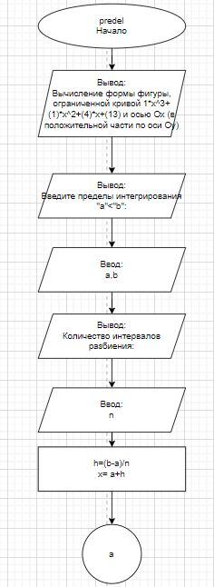

Рисунок 2 – Схема алгоритма задания (2/6)

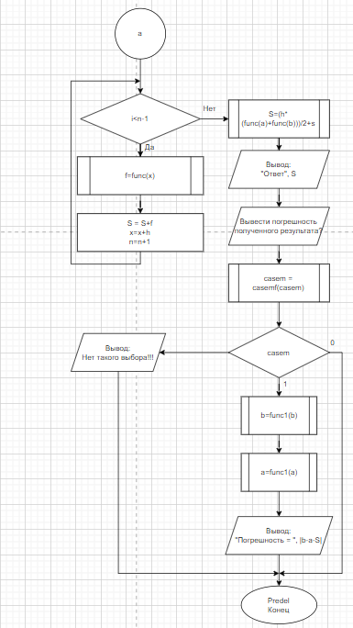

Рисунок 3 – Схема алгоритма задания (3/6)

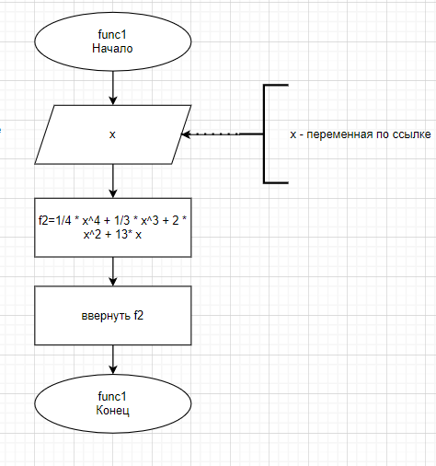

Рисунок 4 – Схема алгоритма задания (4/6)

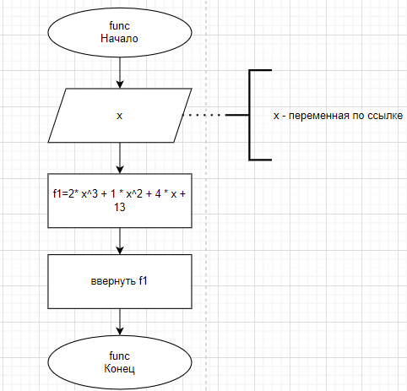

Рисунок 5 – Схема алгоритма задания (5/6)

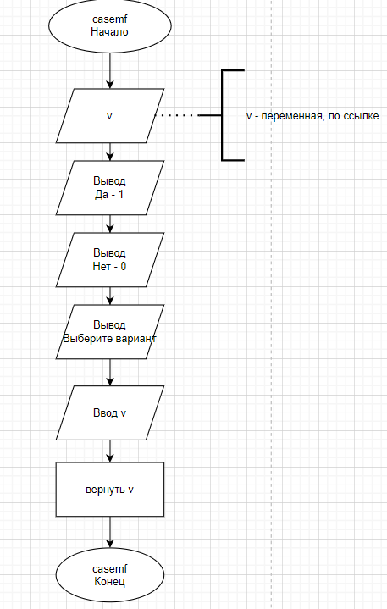

Рисунок 6 – Схема алгоритма здания (6/6)

1. Код программы

**uses** crt;

**var**

casem: byte;

**function** casemf(**var** v: byte): byte;

**begin**

Textcolor(2);

writeln('Да - 1');

Textcolor(4);

writeln('Нет - 0');

Textcolor(15);

Write('Выберите вариант: ');

readln(v);

casemf := v;

**end**;

**function** func(**var** x: real): real;

**begin**

**var** f1: real;

f1 := 2 * power(x, 3) + 1 * power(x, 2) + (4) * x + 13;

func := f1;

**end**;

**function** func1(**var** x: real): real;

**begin**

**var** f2: real;

f2 := 1 / 2 * power(x, 4) + 1 / 3 * power(x, 3) + 2 * power(x, 2) + 13 * x;

func1 := f2;

**end**;

**function** predel: integer;

**begin**

ClrScr;

**var** a, b, h, f, x, S: real;

**var** n: integer;

Textcolor(5);

Writeln('Вычисление площади фигуры, ограниченной кривой 2*?^3 + (1) *x^2 + (4) * x + (13) и осью Ох (в положительной части по оси Оу)');

Textcolor(3);

print('Введите пределы интегрирования "a"<"b":');

readln(a, b);

print('Количество интервалов разбиения:');

readln(n);

h := (b - a) / n;

x := a + h;

**for var** i := 0 **to** n - 1 **do**

**begin**

f := func(x);

S := S + f;

x := x + h;

**end**;

S := (h * (func(a) + func(b))) / 2 + S;

Textcolor(10);

writeln('Ответ ', S);

writeln;

Textcolor(15);

writeln('Вывести погрешность полученного результата?');

casem := casemf(casem);

**case** casem **of**

1:

**begin**

Textcolor(6);

writeln('Погрешность = ', abs((func1(b) - func1(a)) - S));

**end**;

0:

**else**

textcolor(black);

Textbackground(red);

writeln('Нет такого выбора!!!');

textbackground(black);

textcolor(white);

**end**;

writeln;

Textcolor(15);

writeln('Начать заново?');

casem := casemf(casem);

**case** casem **of**

1: predel;

0:

**begin**

textcolor(red);

writeln('Спасибо за использование данной программы, ждём снова!');

textcolor(white);

**exit**()

**end**

**else**

textcolor(black);

Textbackground(red);

writeln('Нет такого выбора!!!');

writeln('Перезапустите программу!!!');

textbackground(black);

textcolor(white);

**end**;

predel := 0;

**end**;

**begin**

ClrScr;

Textcolor(5);

Writeln('Вычисление площади фигуры, ограниченной кривой 2*?^3 + (1) *x^2 + (4) * x + (13) и осью Ох (в положительной части по оси Оу)');

Textcolor(3);

Writeln('Ввести пределы интегрирования в ручную?');

casem := casemf(casem);

**case** casem **of**

1: predel;

0:

**begin**

textcolor(red);

writeln('Спасибо за использование данной программы, ждём снова!');

textcolor(white);

**exit**()

**end**

**else**

textcolor(black);

Textbackground(red);

writeln('Нет такого выбора!!!');

writeln('Перезапустите программу!!!');

textbackground(black);

textcolor(white);

**end**;

**end**.

1. Результат выполнения программы

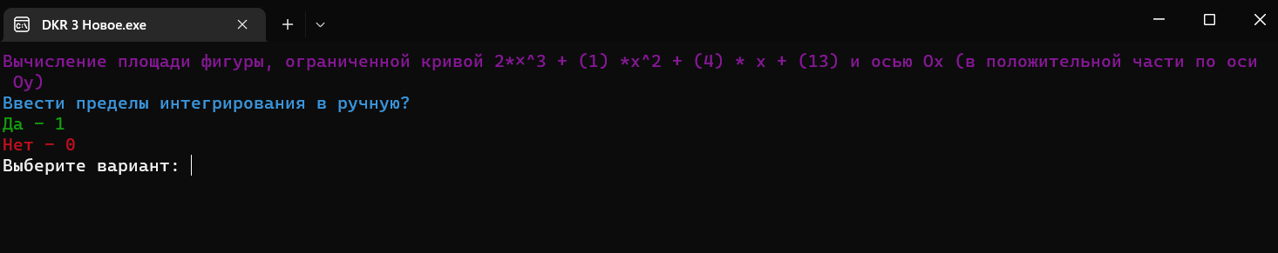

Рисунок 7 – Результата выполнения программы задачи (1/3)

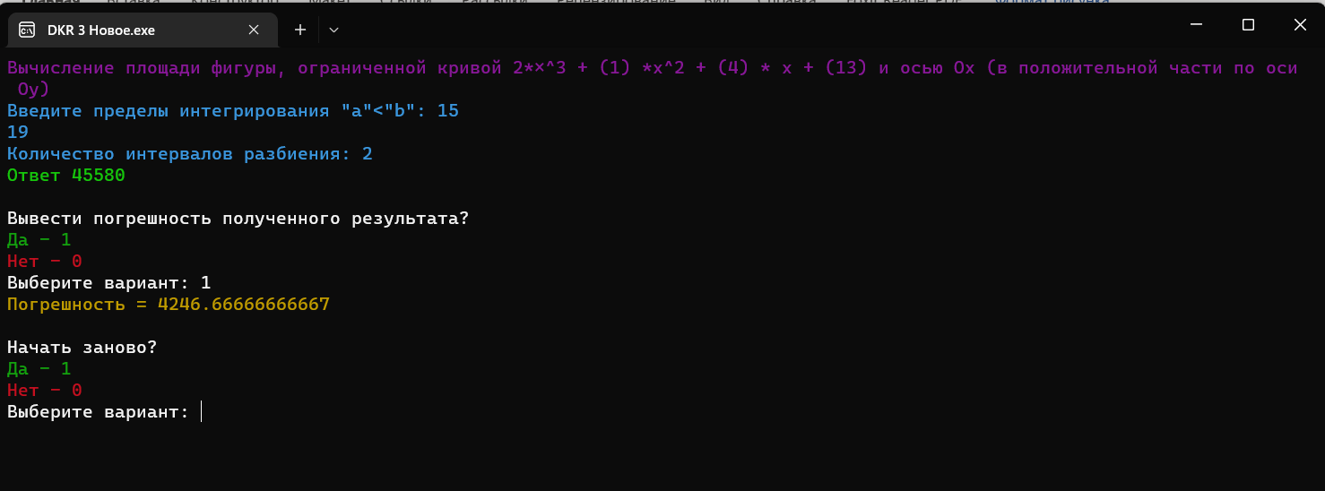

Рисунок 8 – Результата выполнения программы задачи (2/3)

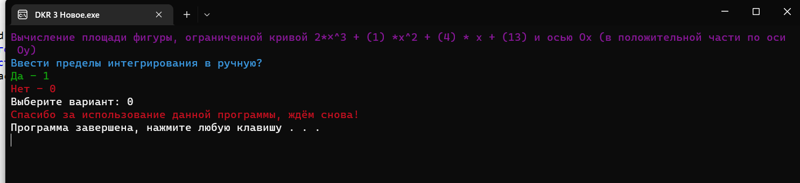Рисунок 9 – Результата выполнения программы задачи (3/3)

5.Для выполнения задания было применено несколько пройденных ранее тем.

В первую очередь были использованы подпрограммы (функции и процедуры) для вычисления значений функции, данной в задаче, и выполнения основной части программы.

Также были применены функции библиотеки CRT для организации взаимодействия с пользователем посредством case-меню.

К вышеперечисленному можно добавить использование операторов if, циклов for, внутриблочное описание переменных, инициализации переменных при описании, расширенное присваивание, для ввода используется функция ReadInteger, ReadReal, для вывода используется функция Print.

Благодаря всему вышеперечисленному задание было успешно выполнено.